**Психічне здоров’я:**

**що це таке і як про нього піклуватися.**



Психічне здоров’я людини - це **стан благополуччя, у якому людина реалізує свої здібності, може протистояти звичайним життєвим стресам, продуктивно працювати й робити внесок у свою громаду**. Психічне здоров'я є основою благополуччя людини й ефективного функціонування спільноти.



*Близько 30% українців упродовж життя хоча б раз хворіють на один із видів психічних розладів. Такими є дані*[*досліджень*](http://documents.worldbank.org/curated/en/747231517553325438/pdf/120767-Ukrainian-PUBLIC-mental-health-UA.pdf)*. У стані війни ситуація ускладняється.*

*Українці не звикли піклуватись про психічне здоров’я: рідко звертаються до спеціалістів і зазвичай не розуміють, що з ними відбувається.*

**Є 5 компонентів, як людина мусить піклуватись про своє психічне здоров’я:**

* **Добре спіть.**

Перш за все, мозок сприймає [недосипання як тривожність](https://www.psycom.net/anxiety-and-sleep/), що змушує його працювати у напруженому режимі.

Постійний брак сну може[спричиняти проблеми](https://www.cell.com/current-biology/fulltext/S0960-9822(19)30098-3?fbclid=IwAR1HrCoytN5SroBMqG58M_QWKREJgokucJGcrrL5LR69pxbL8bNtlj-BXbw) з серцем та діабет. Люди, які не погано сплять, мають [більшу схильність](https://www.medicalnewstoday.com/articles/307334.php?fbclid=IwAR01h8ETanqX_p4oSra5iNpDb0Mw8HxAjL02b9CtnGcjR-JXu6ErAqf1Yto) до депресій, параної чи тривожності.

* **Збалансовано харчуйтесь.**

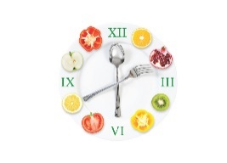Дієта з великою кількістю поживних речовин і низьким вмістом жирів [може запобігти](https://www.eurekalert.org/pub_releases/2019-02/uom-hdc020419.php) депресії та зменшити її симптоми.

* **Займайтесь фізичною активністю.** Ті, хто прогулюється 20−30-хвилин щодня, мають кращі когнітивні функції мозку.

Себто їхній мозок тренується швидше реагувати, запам’ятовувати та легше сприймати нову інформацію. А ще на прогулянці знижується рівень гормонів стресу. Крім цього, здоров’ю сприяють будь-які фізичні навантаження та заняття спортом.

* **Будьте соціально інтегрованими: спілкуйтеся з друзями й сім’єю.**

[Експерименти](http://science.sciencemag.org/content/241/4865/540) свідчать про те, що як для людей, так і для тварин соціальна ізоляція – шкідлива.

* **Займайтесь активностями.**

Зокрема такими, які приносять вам задоволення і відчуття того, що ви робите щось змістовне.

Основними **критеріями психічного здоров’я** є:

* відповідність суб’єктивних образів, що виникають у людини, відображеним об’єктам дійсності;
* адекватність реакцій характеру до інтенсивності діючих подразників, значенню життєвих подій;
* відповідний віку рівень зрілості емоційно-вольової і пізнавальної сфери;
* здатність керувати власною поведінкою, намічати розумні життєві цілі, підтримувати необхідну для їх досягнення активність;
* готовність до взаємодії з іншими людьми, адаптивність у мікросоціальних відносинах.

**Психологічно здорова людина** – це перш за все людина спонтанна і творча, життєрадісна і весела, відкрита і така, що пізнає себе і навколишній світ не лише розумом, але і відчуттями, інтуїцією. Вона повністю приймає саму себе і при цьому визнає цінність і унікальність людей, що оточують її. Така людина покладає відповідальність за своє життя перш за все на саму себе і отримує уроки з несприятливих ситуацій. Її життя наповнене сенсом, хоча вона не завжди формулює його для себе.

**Людське життя є найвищою суспільною цінністю. Тому перед суспільством, і педагогами зокрема, постає ряд актуальних завдань, серед яких найважливішим є вирішення проблем збереження психічного здоров’я та формування до нього ціннісного ставлення.**

Життя необхідно планувати. Ставте реальні цілі і не чекайте, що зміни відбудуться самі собою – працюйте для себе. Не шукайте розслаблення у зловживанні алкоголем або прийманні психоактивних речовин – це лише поглибить психоемоційні проблеми.

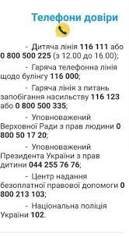Пам`ятайте, що всі люди потребують підтримки, участі, співчуття та любові. Ви не самотні! Поруч є завжди люди, які зрозуміють і допоможуть. Не соромтеся звертатися за допомогою! У разі потреби звертайтеся до фахівців – отримаєте індивідуальну, конфіденційну  консультативну допомогу і підтримку.

КЗ «Бобринецький ліцей №2»

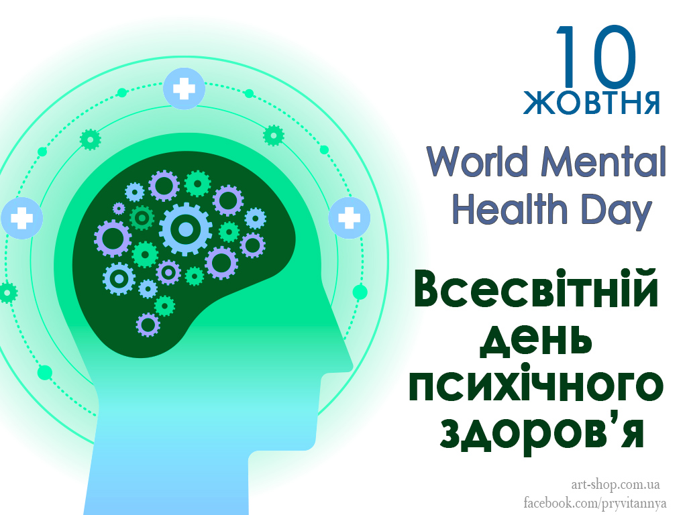

**ДБАЙ!**

**БЕРЕЖИ!**

**ЦІНУЙ!**